КУ «Районний методичний кабінет Новоазовської районної ради»
Донецької області

Тема: «Використання інформаційно-комунікаційних технологій

для створення сучасного мультимедійного уроку

музичного мистецтва»

методична розробка
учителя музичного мистецтва
І кваліфікаційної категорії
Гусельщиківської загальноосвітньої школи І-ІІІ ступенів
Аракелової Ілони Дмитрівни

Новоазовськ-2012

ЗМІСТ

- Вступ
- Актуальність використання ІКТ на уроках музичного мистецтва
- Методика використання педагогічного програмного засобу «Музичне мистецтво»
- Використання мультимедійних технологій на уроках музичного мистецтва
- Структура мультимедійного уроку
- Підготовка до проведення мультимедійного уроку.
- План-конспект мультимедійного уроку музичного мистецтва
- Моніторинг навчальних досягнень учнів
- Висновки
- Список використаної літератури

Однією з тенденцій сучасного освітнього процесу в Україні є інтеграція в світовий освітній простір, що потребує змістовних змін як навчально-виховного процесу, так і педагогічного менталітету та підвищення ролі науки у створенні нових освітніх технологій.
У період переходу до інформаційного суспільства для вільної орієнтації в зростаючому інформаційному потоці людина повинна володіти інформаційною культурою як однією зі складових загальної культури.
Частиною інформаційної культури є знання нових інформаційних технологій і вміння їх застосовувати як для автоматизації рутинних операцій, так і в неординарних ситуаціях, що вимагають нетрадиційного творчого підходу, особливо, коли мова йде про мистецтво.
Важливим засобом у досягненні ефективного результату, як музиканта, у своїй педагогічній діяльності бачу використання можливостей інформаційно-комунікаційних технологій.
Протиріччя між необхідністю підвищення якості освіти та врахування зацікавленості й потреб учнів у використанні сучасних технологій констатує актуальність застосування нових технологій у навчальній діяльності.
Пошук ефективних шляхів вирішення позначеного вище протиріччя призвів до певних висновків: якщо використовувати мультимедійні технології на уроці як засіб створення ситуації цікавості, то буде підвищуватися інтерес до навчальної діяльності і якість освіти. Найважливіша з умов, що сприяє виникненню зацікавленого ставлення до творів мистецтва - мотивація навчально-пізнавальної діяльності школярів, а також їх активні й свідомі дії, спрямовані на освоєння матеріалу.
ІКТ поєднують у собі багато компонентів, необхідних для успішного навчання школярів. Це і відео, й анімація, і графіка, і звук. Грамотне використання комп'ютера допомагає вирішити дефіцит наочного приладдя, перетворити традиційні навчальні предмети, оптимізувавши процеси розуміння й запам'ятовування навчального матеріалу, а головне, піднявши на незмірно вищий рівень інтерес до предмета «Музичне мистецтво». Крім того, фрагменти уроків, на яких використовуються мультимедійні технології, відбивають один з головних принципів створення сучасного уроку - принцип фасцинації (принцип привабливості).
При застосуванні комп’ютерного навчання в процесі викладання дисциплін художньо-естетичного циклу, використовуються такі дидактичні можливості:
- новизна роботи з комп'ютером у процесі оволодіння комп'ютерною грамотністю та засвоєння професійних знань, навичок і вмінь, що викликають в учнів підвищений інтерес та посилення професійної мотивації;
- індивідуалізація навчання, коли в основу комп'ютерних технологій покладена концепція рефлексивного управління, що передбачає розбудову моделі навчання особистості з урахуванням особливостей її пізнавальних процесів; розширення завдань на моделювання різноманітних педагогічних ситуацій;
- впровадження комп'ютерних технологій, що базується на мові, притаманній предметній сфері; забезпечення динамічності, що припускає: а) появу динамічної, рухомої інформації на екрані дисплея; б) оперативність у зміні застарілої навчальної інформації.
Для забезпечення згаданих можливостей при розробці дидактичних основ засвоєння інформації пропонується комплекс методів відбору й узагальнення художньої інформації, виходячи з коефіцієнта повноти навчального предмета, а також зіставлення основних елементів знань про мистецтво.
У ході дослідження з проблем комп'ютеризації навчання в школі на уроках музики на основі інтеграції мистецтв та фундаментальних знань використовувались такі концепції:
Специфіка комп'ютеризації навчальних предметів і курсів полягає в розмаїтті можливостей керування розумовою і пізнавальною діяльністю особистості в порівнянні з іншими засобами. Комп'ютер як засіб навчання розвиває абстрактне мислення, оскільки дозволяє одержати узагальнене уявлення про інтегративні об'єкти та явища, пов'язані зі змістом підготовки, формує логічне та образне мислення, бо на екрані подані не реальні предмети, а символи реальності. Графічні символи в даному разі виконують одну з універсальних функцій в інтеграції знань, тому що є складовою ознак різних видів мистецтва, зокрема музики. Графічні символи є одним із засобів визначення індивідуально-типологічних характеристик особистості, якщо забезпечують схематичну фіксацію у формі динамічних фігур і ототожнюють різноманітні типи ритміки. При цьому враховується фактор поєднання синкретичних уявлень (первинні образи-асоціації) з синтетичними (образи, що виникають внаслідок обробки інформації).
Вони можуть виникати на основі взаємозв'язку моністичного принципу мислення, коли в центрі світу людини стоїть власне „Я”, з раціонально-дуалістичним, що передбачає поділ на матеріальне і духовне; спиритуально-дуалістичним, що передбачає долання поділу світу містичним виходом „Я” за межі позачуттєвого досвіду.
Зазначимо, що монізм з точки зору музики як виду мистецтва характеризується акцентами на сильні долі. Таким чином, за допомогою образу виявляється єдність волі особистості, власного „Я”-творця.
Дуалізм характеризується рівністю в акцентах сильних та відносно сильних доль. Містичний дуалізм приховує акценти на сильних та відносно сильних долях. Це пов'язано з наявністю сакрального в свідомості.
Комп'ютеризація нині охопила практично всі галузі знань сучасної науки. Найбільше створено комп'ютерних програм з математики і точних наук, на дисципліни художньо-естетичного циклу їх припадає менше, що свідчить про істотне відставання процесу навчання музики з використанням інтерактивних комп'ютерних технологій.
Крім того, не визначені можливості застосування комп'ютерних підручників і посібників, моделюючих і навчальних ігор, завдань на тренінг інтелекту, вправ з формування готовності учнів до творчої діяльності. У зв'язку з цим відчувається гостра необхідність створення на основі інтеграції знань, навичок і вмінь такого засобу навчання, який би відповідав вимогам максимальної динамічності, оптимізації засвоєння інформації, оперативності опрацювання даних, контролю й самоконтролю.
Зазначимо, що підготовка учня пов'язана з розвитком його інтелектуальних здібностей. Вони не можуть існувати поза систематичною діяльністю, в якій значне місце займають спеціальні вправи і тренінгові технології, вирішення творчих завдань. Доцільно враховувати той фактор, що інтелектуальні здібності є складним синтетичним і динамічним утворенням. Воно передбачає наявність здатності до оперування та варіювання поняттями, судженнями, формування гіпотез з високою частотою прояву оригінальних думок у поєднанні з емоційно-образною сферою особистості.
Оскільки специфіка мови комп'ютера передбачає використання символів, зокрема графічних, вважаємо за доцільне з метою забезпечення тренінгу інтелекту молодшого школяра розробити дидактичний матеріал, що складає основу для електронного посібника. Частина цього посібника може включати систему задач для генерування ідей у галузі професійних і культурологічних знань. Цього можна досягти на основі інтеграції художніх засобів образотворчого мистецтва та музики.
У даному разі ми використовуємо концепцію В.Носіної, яка пропонує метод пізнання сакрального смислу інструментальних творів Й.С. Баха за допомогою мотивів-символів.
Ідею існування багатоканальних синестезій, що відображені в графічних музичних символах, ми паралельно інтегруємо в методи пізнання образотворчого мистецтва. Методологічними засадами цієї інтеграції є доцільність збільшення емоційного досвіду учня.
Ми виходимо з того, що внутрішні образи особистості в усіх їх взаємозв'язках мають місце в неперервному синтетичному масиві, коли кожний вид мистецтва доповнює інший.
Мова йде про необхідність створення моделей навчання за ознаками просторових процесів, здатних подолати відокремлення різноманітних способів пред'явлення інформації на основі збагачення наукових знань про існування відкритих систем за законами синергетики. Таким чином, розмаїття інформативного простору з установкою на включення сенсорних почуттів повинно розкриватися за ознаками сукцесивного (послідовного) процесу сприйняття.
Ми свідки того, що галузь художньої організації простору і часу є зразком наслідування, в тому числі в різних видах мистецтв. Але в образотворчому мистецтві перетворення простору може включати елемент наочної схематизації більш чітко й лаконічно, ніж в інших видах мистецтва. Наявність наочної схеми є образом поєднання ієрархічних компонентів, пов'язаних з порядком певного існування циклу того чи іншого мистецтва. За допомогою цих схем, на нашу думку, важливо визначити динаміку процесу подачі інформації та способів запровадження комп'ютерних технологій.
Зазначимо, що комп'ютерні технології повинні підпорядковуватися законам візуальної моделі на основі спрощення, наочності та простоти.
Простоту можна пояснити правилом групування фігур за принципом подібності. Невипадково вчений-митець Р.Арнхейм підкреслює, що сприйняття не може бути досягнуте шляхом складання окремих частин поза розумінням цілісної інтегрованої структури цілого.
Відомо, що принцип наочності й простоти як інтегрований механізм у сфері мистецтва й навчальному процесі базується на фундаментальній структурі життєвого досвіду.
Таким чином, створення дидактичних матеріалів для комп'ютерного навчання потребує впровадження методу структурно-функціонального аналізу. Він забезпечує поєднання елементів абстракції і схематизму, коли особистість розглядається як цілісно-раціональний чуттєвий об'єкт. Але це ще не свідчить про сформованість рефлексії щодо встановлення зв'язків між простором онтологічного образу й власним досвідом.
Підвищити ефективність впровадження в навчальний процес методу структурно-функціонального аналізу можна за умов забезпечення педагогічної ситуації за ознакою пошуку структур єдності людини зі світом, коли сприйняття як процес пізнання розглядається як феномен поєднання суб'єктивності особистості й засобу формування смислового поля значень.
Впровадження методу пізнання на основі пошуку та інтеграції смислових полів значень пов'язане із встановленням зв'язків рефлексії зі свідомістю. Ця ознака характеризує феноменологічну рефлексію, що дозволяє розділяти поняття „знак” і „символ”.
Символ — складне і динамічне поняття. Його складовими є алегорія — логічний, розкладений компонент поняття (алегорія — інструмент тлумачення); асоціація поза наявності порівнянь (психологічний аспект символу);метафора — універсальний ірраціонально-раціональний комплекс-механізм мови символу. Саме в метафорі відображається зміст символу.
Ми дійшли висновку, що розробка дидактичних комп'ютерних матеріалів посібника повинна базуватися на поєднанні відпрацьованих схематизацій, що включають складні ланки переходів між категоріями-поняттями і категоріями-образами.
Евристична функція метафори полягає у визначенні інтуїтивного початку поняття. У ході використання інформації вона уточнюється, отримується додаткова інформація. Внаслідок цього зменшується вплив метафоричності, формується нове уявлення. Метафора може виконувати функцію інтегративного механізму в оволодінні студентом інформативним простором. Водночас метафора є метод, спосіб діяльності, перерозподілу і переорганізації конкретно-предметних образів та уявлень у спрощену категоріальну модель.
Отже, можна підсумувати:
- Одним з механізмів комп'ютерного навчання є оволодіння візуальними формами мислення, які є синтетичною ознакою художнього мислення в цілому. Саме ця ознака забезпечує спрощення, узагальнення, генерування знань інформативного масиву, який постійно зростає.
- Впровадження комп'ютерного навчання в навчання музики неможливе без розробки спеціальних дидактичних матеріалів, що можуть мати відображення в електронних посібниках. Перевага їх — у підвищенні ефективності засвоєння інформації за допомогою таких якостей, як динаміка, оперативність, здатність до інтеграції знань незалежно від просторово-часових перепон.
- Дидактичні матеріали, закладені в електронний посібник, зумовлені необхідністю забезпечення таких установок:
- організація формування інтегративних знань, умінь та навичок реалізується в умовах ситуації відпрацьовування узагальнених стратегій шляхом співвідношення різних понять, що мають елементи схожості;
- забезпечується ситуація концентрованого розподілу уваги в ході вирішення завдання на основі цілісного сприйняття інформації;
- утворюються ситуації поєднання віддалених понять, швидкого переходу від однієї концепції до іншої.
Інформатизація освіти в Україні є одним з важливіших механізмів її реформування. Головним завданням-використання комп'ютерних технологій в аспекті освітянської практики є:
- побудова відкритої системи освіти, що забезпечує кожному її суб'єктну індивідуальну програму для ефективного засвоєння знань, набуття практичних умінь та навичок роботи з комп'ютером;
- створення банку інформаційно-методичного забезпечення освіти;
- використання комп'ютерної техніки з метою інтенсифікації процесу пізнання, продуктивної організації та індивідуалізації навчання;
- забезпечення органічної цілісності функціонування навчального процесу на основі стабільної компактності і водночас динамічної адаптації комп'ютерних навчальних програм;
- створення умов для впровадження в практику принципово нових пізнавальних засобів.
Характерними ознаками інноваційних комп'ютерних технологій навчання є специфічне середовище, в якому вони реалізуються, а саме: технічний (вид техніки); програмно-технологічний (засоби програмованого забезпечення технології навчання); організаційно-методичний (організація та методика процесу навчання з комп'ютерною підтримкою); предметна галузь знань (музична освіта).
У дослідженні вихідними позиціями в розробці концептуальних підходів з комп'ютеризації системи музичної освіти на початковому етапі виступили особистісно-орієнтований підхід, дотримання дидактичних принципів, проблемне забезпечення активної діалогізації процесу „квазіспілкування”.
Технічний прогрес сьогодення супроводжується накопиченням інформації, значна частина якої є звукова, що репродукується через систему комп'ютерів, й опосередковано чи безпосередньо впливає на стан розвитку особистості, її смакових уподобань, музично-естетичну вихованість.
Однією з актуальних проблем музичної освіти є розробка комп'ютерних програм, які забезпечують ефективну динамічність опанування молодшими школярами шкільного курсу з музичного мистецтва, елементами якого є „слухання”, „розуміння”, „створювання”, „виконання” музичних творів. Молодшим школярам надається можливість:
- знаходити, вивчати та усвідомлювати поняття „звук” як феномен, що функціонує у навколишньому середовищі; експериментувати з джерелами звукоутворення; здійснювати запис різних видів звукозображальної інформації; імітувати звуки, знаходити нове звучання; створювати звукові розповіді або вільні звукові композиції з метою реалізації своїх ідей та прояву в такій формі особистісних думок, почуттів; створювати шумові ефекти; використовувати звукову палітру для супроводу поетичного тексту;
- одержувати знання про музичні інструменти, вивчаючи їх будову, визначати функціональне призначення, діапазон, тембр, принципи звукоутворення;
- імпровізувати, створюючи власні звукові імпровізаційні мініатюри, окремі мелодії й тексти;
- аранжувати мелодії, використовуючи звучання різних інструментів, голосу та інших джерел звукоутворення;
- вивчати музику різних стилів, напрямів, жанрів.
Порівняно з традиційним комп'ютеризоване музичне навчання є прогресивним напрямом у системі сучасної освіти. Разом з тим, реформування й оновлення освітянської практики ґрунтується на взаємозв'язку традиційного та новаторського. Це зумовило необхідність вивчення „сполучних” зв'язків з метою синтезації набутого традиційного досвіду й інновацій комп'ютеризованого навчання.
Комп'ютерні технології дають змогу учителю музики здійснювати художньо-творчий розвиток особистості учня завдяки впровадженню в систему музичної освіти комп'ютерних практикумів, що передбачає довільний вибір варіантів навчальних програм й забезпечення ефективного педагогічного керівництва в процесі комунікативної взаємодії щодо формування системи музично-художніх знань у молодших школярів.
Зміст комп'ютерного практикуму є системою, де органічно функціонують у взаємозв'язку та взаємозалежності такі компонентні структури: інформаційно-дидактичний, методико-конструктивний організаційно-процесуальний блоки й безпосередньо блок програмного забезпечення:
Блок програмного забезпечення містить набір комп'ютерних програм — фрагментів комп'ютерного заняття, кожний з яких має визначену тематику і призначений для навчання з предмета, що забезпечує розвиток творчих можливостей молодших школярів.
Цей блок безпосередньо пов'язаний з організаційно-процесуальним, що визначає набір програм та дидактичних матеріалів для проведення музичних занять.
Блок інформаційно-дидактичний є набором дидактичних та інструктивних матеріалів для кожної програми, їх зміст можна змінювати за допомогою методико-конструктивного блоку відповідно до конкретної мети, що вирішується в навчальному процесі.
Блок методико-конструктивний містить матеріали поетапного введення комп'ютерного навчання в систему музичної освіти. З його допомогою відбираються і формуються дидактичні умови і матеріали інформаційно-дидактичного блоку, а також проектується програма проведення кожного заняття. Це формуючий блок комп'ютерного практикуму.
Використання практикуму дає змогу здійснювати концепцію проблемно-розвивального навчання (М. Махмутов, О. Гребенюк) засобами комп'ютерної технології та її реалізації в систему музичної освіти.
Комп'ютерний практикум було розроблено й апробовано у навчальному процесі початкової школи відповідно до сучасних вимог з музичного навчання та виховання учнів. Під час його розробки було поставлено завдання оптимального використання творчих можливостей, здібностей; зацікавленого інтересу школярів щодо опанування нових комп'ютерних програм; створення умов для підвищення якості музичного навчання; виховання й розвитку індивідуальності учнів; забезпечення продуктивної трансформації змісту навчального процесу. Крім того, важливим і необхідним було дотримання дидактичних принципів навчання в організаційному процесі комп'ютерного практикуму.
Доцільність застосування комп'ютерів у навчанні має важливе значення для підвищення його ефективності. Традиційно комп'ютери використовуються для здійснення програмованого навчання, що дає змогу ефективно вирішувати завдання з формування музично-художніх знань, умінь і навичок. Для розвитку учня як суб'єкта діяльності, на підставі нових педагогічних концепцій індивідуально-орієнтованого навчання, індивідуального і діяльнісного підходів (Є. Бондаревська, В. Давидов, О. Гребенюк, А. Марков), була обрана така номенклатура цілей використання практикуму:
- розвиток інтелектуальної сфери учнів: розвиток мислення, пам'яті, уваги, формування музично-художніх знань, умінь, навичок;
- розвиток мотиваційної сфери: формування потреб у знаннях, засобах пізнання;
- розвиток емоційно-вольової сфери, естетично-емоційного переживання, впевненості у своїх силах, прояв оцінних суджень;
- формування навчальної діяльності в цілому й основних її компонентів.
Дидактичні принципи побудови й застосування практикуму визначаються цілями його створення.
Застосування комп'ютерних технологій у педагогіці дає змогу з нових позицій здійснити організацію навчального процесу. При цьому природно, що при використанні нових навчальних засобів формуються й адекватні принципи. Специфічними принципами комп'ютерного практикуму є принципи особистісної спрямованості, самостійної діяльності, моделювання.
Принцип особистісної спрямованості здійснюється в процесі індивідуальної роботи з комп'ютером. На першому етапі учні не відчувають значення інформаційного поля як особистісно значущого. У подальшій роботі з комп'ютером учні розуміють, що завдання призначене тільки для нього, й тому лише від нього залежить якість виконання. Часто учні ототожнюють комп'ютер з живою істотою, розмовляють з ним, проявляють емоційне ставлення. Учень — єдиний і головний об'єкт опіки електронного наставника, на подібні обставини в навчальному процесі звертається увага викладача.
Принцип самостійної діяльності також здійснюється в процесі індивідуальної роботи учнів за комп'ютером. Прагнення до прояву самостійності в процесі гри виявляється у молодших школярів із збільшеною активністю, яку необхідно всіляко підтримувати в процесі всієї навчальної діяльності, що впливає на активність, ініціативність у засвоєнні системи знань, умінь, навичок. Здійснення диференційованого підходу при виборі навчальних завдань сприяє вихованню індивідуальної самостійності.
Принцип моделювання реалізується в оптимальному використанні можливостей комп'ютера при побудові різноманітних програм. Моделювання в дидактичному аспекті дає змогу значно підвищити наочність навчання, зв'язати його із конкретними уявленнями, а також здійснювати зміни в ході експериментального дослідження.
Дидактичний принцип доступності випливає з відповідності організації і застосування практикуму віковим особливостям учнів, рівню їхнього розвитку. Практична реалізація принципу доступності базується на таких засадах:
- учні молодшого шкільного віку порівняно легко засвоюють найпростіші уміння і навички роботи з комп'ютером, виявляючи підвищений інтерес;
- вибір програм комп'ютерного заняття здійснюється учителем відповідно до навчальної програми;
- до кожного заняття учню складається індивідуальна програма згідно з досягнутим ним рівнем знань;
- заняття проводиться в індивідуальному режимі, кожен учень працює в обраному ним темпі;
- проведення занять здійснюється під контролем учителя й комп'ютера;
- завдання, що-містяться в комп'ютерній програмі, подано в доступній, лаконічній формі;
- під час проведення заняття прогнозується варіативність використання різноманітних програм; переключення уваги і паузи між ними рятують процес проведення від монотонності, і, таким чином, сприяють його інтенсифікації й усталеності інтересу;
- реакція комп'ютера у вигляді мультиплікаційних музичних ефектів створює сприятливий емоційний клімат протягом усього заняття.
Комп'ютерне музичне навчання, здійснене на базі розроблених програм, передбачало важливі аспекти музичного розвитку молодших школярів: ознайомлення з традицією функціонування музичних інструментів у художньо-мистецькому просторі й новим їх „озвученням” в електронній площині. У ході дослідження визначено такі спеціальні педагогічні умови:
- активізація особистісного пізнання музики молодшими школярами при використанні персональних комп'ютерів;
- спонукання учнів на продуктивне спілкування з комп'ютером;
- забезпечення емоційної та комунікативної комфортності у співробітництві молодших школярів з комп'ютером.
Проведене дослідження дало змогу вирішити проблемні питання, що виникли в процесі експериментальної роботи, а саме:
- обґрунтування терміну набуття первинних умінь роботи з персональним комп'ютером (технічний фактор);
- визначення поетапного переходу на кожній грані набутих учнями музично-художніх знань (часовий фактор);
- дотримання оптимальних параметрів обладнання персональними комп'ютерами навчального процесу в музичному класі (статистичний фактор);
- позитивне ставлення учнів до опанування творів музичного мистецтва (мотиваційний фактор).
Дослідженням доведено, що застосування комп'ютера з визначеним програмним забезпеченням, а також з використанням допоміжного інструментарію сприяло підвищенню ефективності набутих музично-художніх знань учнів на початковому етапі музичного навчання.
Визначені педагогічні лови у поєднанні з комп'ютеризацію процесу музично-художньої підготовки молодших школярів становлять основу розробленої та експериментальне апробованої методики, де комп'ютер продуктивно використано у навчанні основам музики.
Комп'ютеризація системи музичної освіти надає можливість учням:
- набувати нову музичну інформацію;
- створювати музичні композиції;
- здійснювати інструментально-тембральне озвучення музичних фрагментів, композиційних мініатюр;
- зберігати інформацію для подальшої музично-навчальної діяльності.
У результаті дослідження доведено, що застосування комп'ютерних технологій у музичному навчанні є перспективним напрямом художньо-мистецького розвитку молодших школярів. Комп'ютерні технології, порівняно з традиційними, є найбільш продуктивними й мобільними.
Впровадження комп'ютерних технологій у навчальний процес дасть змогу значно підвищити якість музично-художніх знань молодших школярів на основі індивідуально-диференційованого підходу.
Ефективність функціонування комп'ютерних технологій в системі музичної освіти залежить від розробки, апробації та застосування на практиці широкого спектру нових музичних програм, наукового обґрунтування теоретико-художнього й технічно-інформаційного аспектів у процесі музичного навчання та виховання молодших школярів.

У своїй практичній діяльності я використовую мультимедійний посібник - педагогічний програмний засіб «Музичне мистецтво» комплекти для 1-8 класів.
Даний програмний засіб розроблений відповідно до програми для загальноосвітніх навчальних закладів «Музичне мистецтво» (укл. Б.Фільц, І.М.Бєлова, Л.М.Масол, Г.Б. Букрєєва, М.С.Демчишин, О.В.Мельниченко) та зорієнтований на сучасні форми навчання із забезпеченням сумісності з традиційними методами та прийомами навчання в повній відповідності з документами, що регламентують зміст освіти.
Педагогічний програмний засіб (ППЗ) є своєрідним мультимедійним підручником, основою структури якого є мультимедійний урок, який забезпечить учителя необхідним навчальним матеріалом у певній послідовності.
Повний курс посібника для кожного класу розміщений на одному диску і розрахований на 35 уроків (за програмою 1 година на тиждень)
Структурною основою педагогічного програмного засобу з музичного мистецтва є поурочне планування.
На основі готових мультимедійних уроків учитель може змоделювати власний комп’ютерний урок, а також відредагувати запропоновані розробниками уроки, скориставшись режимом «Конструктор»( доступно у платній версії).
Для апробації пропоную безкоштовні експериментальні версії мультимедійного програмного засобу для 5 та 6 класів.
Запропоновані мультимедійні посібники варто застосовувати при наявності в кабінеті відповідного обладнання (проектор, інтерактивна дошка, комп'ютер, телевізор тощо).
Завдяки використовуваним мультимедійним посібникам, учні стали відрізнятися високою активністю на уроках (висловлювати свою думку, міркувати, усвідомлювати). Демонстраційний зоровий ряд виконує функцію емоційно-естетичного фону сприйняття музики. Основою розвитку музичного мислення дітей стає неоднозначність їхнього сприйняття, множинність індивідуальних трактувань, розмаїтість варіантів «відчуття» («бачення») конкретних музичних творів, що дозволяє учням установлювати різноманітні інтонаційно-образні зв'язки музики з історією, літературою, різними видами образотворчого мистецтва, архітектурою, скульптурою, художньою фотографією й т.п.
Для початку користування ППЗ потрібно його інсталювати на свій комп’ютер.
Щоб розпочати роботу з ППЗ, натисніть на відповідний ярлик на Робочому столі операційної системи. Відкриється список уроків

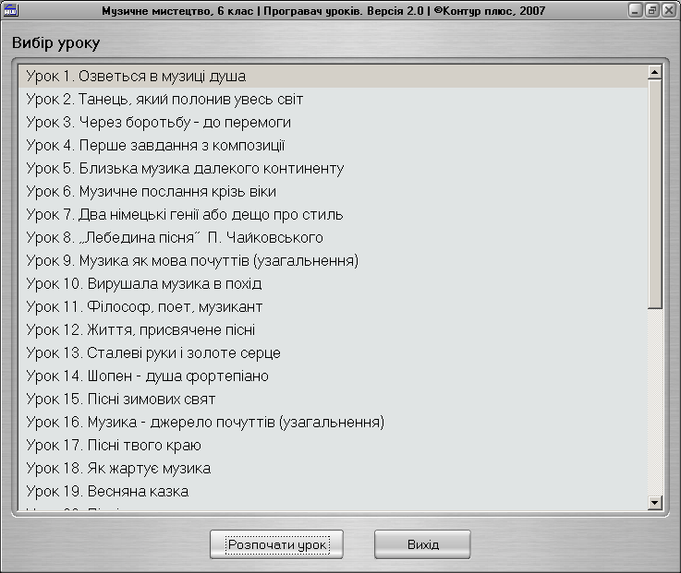

Список уроків зберігає назву уроку, який під час попереднього запуску програми переглядали останнім.
Виберіть урок із списку і натисніть .

Почнеться перегляд уроку

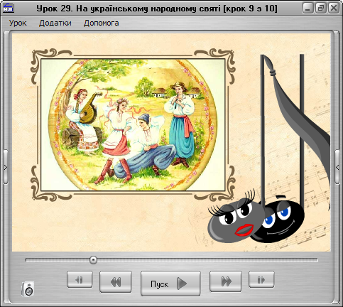

У заголовку вікна відображається назва уроку, номер поточного кроку, загальна кількість кроків.
На екрані відображається демонстраційна частина уроку: текст, анімації, малюнки, фотографії, аудіо- та відеофрагменти, зразкове виконання музичних творів, виконання пісень у режимі караоке, які використовує вчитель при проведенні заняття або самостійної роботи учнів із використанням ППЗ.
Кожен урок складається з певної кількості кроків, а крок може складатися з декількох кадрів. Після кожного кроку та кадру передбачено паузу.
У нижній частині екрана розташовані кнопки для керування переглядом уроку. Якщо навести на кнопку курсор миші та почекати одну секунду, з’явиться підказка: коротка назва команди і поєднання клавіш для її виклику.
Для послідовного перегляду всіх кроків використовуйте кнопку наступної дії, яка набуває різного вигляду залежно від того, який елемент кроку є наступним.
Ця кнопка може набувати такого вигляду:
1. – перехід на наступний крок або кадр.
2. – запуск відеофрагмента.
3. – триває перегляд відеофрагмента. Його можна призупинити натисканням цієї кнопки.
Перехід від одного до іншого кроку здійснюйте натисканням (“Page Down” ) та (“Page Up”) на клавіатурі комп’ютера.
Перехід від одного до іншого кадру здійснюйте натисканням (“Стрілка праворуч”) та (“Стрілка ліворуч”).
Кнопки переходу доцільно використовувати, коли потрібно пропустити певний крок (чи кадр) або повернутися до попереднього.
У нижньому рядку екрана міститься також повзунок , який фіксує поточний кадр. За допомогою повзунка можна перейти до будь-якого кадру відеофрагмента; для цього курсором перетягніть повзунок праворуч (перехід на кадр уперед) або ліворуч (перехід на кадр назад).
Регулювання гучності звукового супроводу відеофрагмента здійснюйте перетягуванням за допомогою курсору повзунка регулятора гучності .
Для повного вимкнення звуку натисніть кнопку ; вона змінить вигляд: . Повторне натиснення на цю кнопку відновить рівень звуку.

Для перевірки отриманих знань використовуйте тестові завдання. Їх можна запропонувати учням під час проведення уроків, а також у вигляді тематичних тестувань.

Учневі надаються декілька варіантів відповідей на поставлене запитання. Він повинен вибрати правильну відповідь

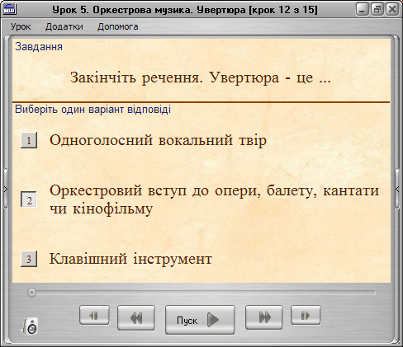

З деяких питань учневі надаються декілька варіантів відповідей на поставлене запитання. Він повинен вибрати правильні відповіді (більше однієї).
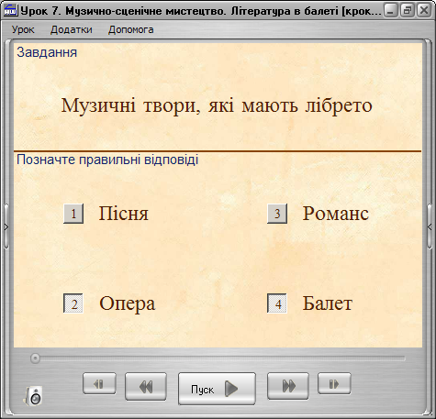

Наприкінці уроку можна переглянути зведені результати тестування (доступно у платній версії)
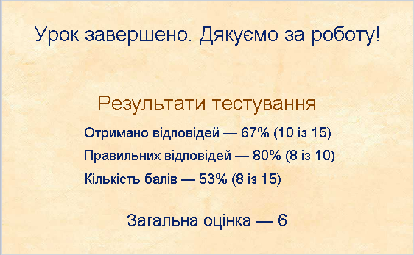

У режимі перегляду уроку можна переглянути зміст уроку, а також примітки до нього. Для цього натисніть на відповідну кнопку

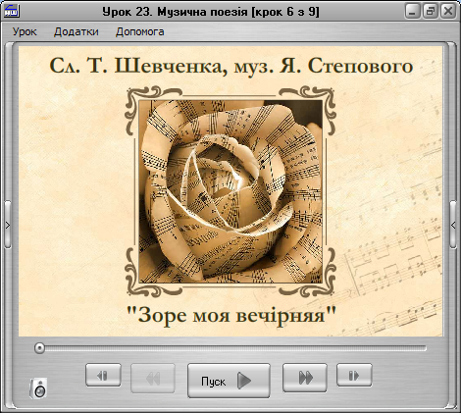
показати зміст
показати примітки

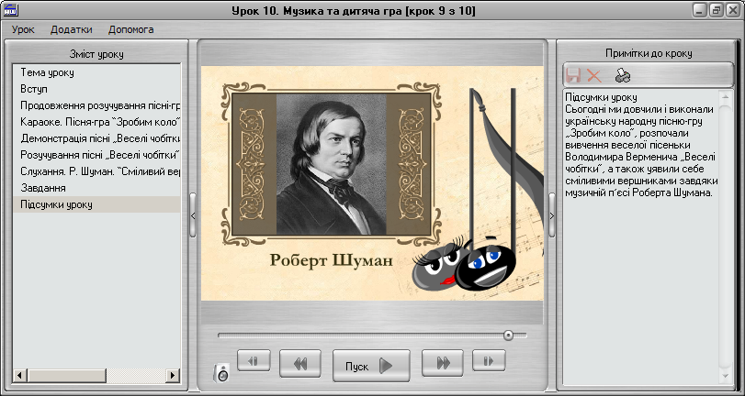

Щоб заховати додаткове вікно, повторно натисніть на цю кнопку.
Додатки можна викликати, обравши в меню "Додатки" відповідний рядок.
Додаток містить конспект уроку у форматі html-документа.
У додатку розміщено список посилань на джерела інформації, які використані при розробці уроків.

Для виведення на екран додатку “Характеристики музики” натисніть кнопку F12 . Якщо під час уроку передбачено аналіз прослуханого твору, то відповідна підказка з’явиться в нижній частині вікна: .

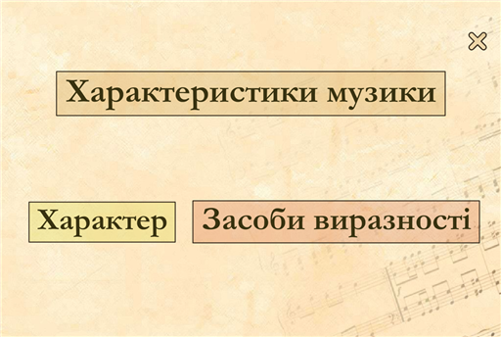

Далі натисніть курсором миші на кнопку “Характер” або “Засоби виразності”. З’явиться перелік відповідних характеристик
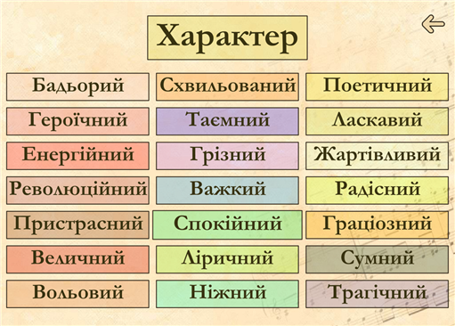
Для вибору характеристики натисніть курсором миші на її назві. З’явиться опис відповідного терміну

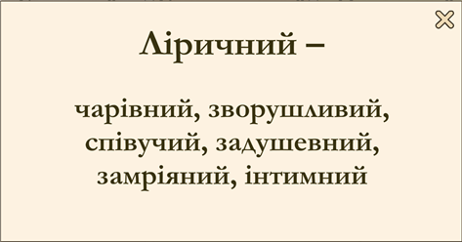

У платних версіях програмного засобу ви зможете користуватися наступними функціями:
Глосарій містить перелік і визначення понять

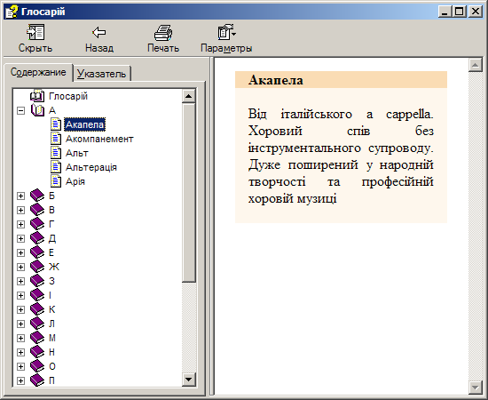

Іменний покажчик містить історичні довідки про композиторів і виконавців.
При натисканні курсором на прізвище у вікні праворуч виводиться інформація про нього.

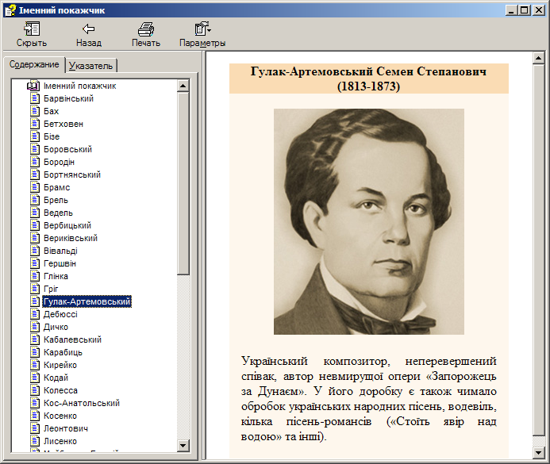

Використання ППЗ «Музичне мистецтво» на уроказ музики дозволяє:
- Створити комфортні умови комп'ютерної підтримки традиційних і новаторських технологій навчання
- Структурувати зміст навчання
- Актуалізувати опорні знання
- Активізувати увагу та мисленняі учнів
- Підвищити пізнавальний інтерес учнів

Структурні компоненти мультимедійного уроку музичного мистецтва мають таку послідовність:
- Тема уроку
На екрані зявляється запис теми уроку
- Вступ (вступна бесіда)
Головні герої на екрані розповідають про музичне мистецтво, вітаються з учніми, ведуть діалог за темою уроку.
- Демонстраціяі пісні
Звучить зразковий варіант виконання пісні (голос із супроводом) перед її розучуванням
- Розучування пісні (робота над піснею)
На екрані – нотний запис і текст пісні.
Текст куплетів пісні допомагає в роботі над образом пісні, незрозумілими словами. Нотний запис введений до структури мультимедійного уроку перш за все для учителя, учням нотний запис допомагає слідкувати за рухом мелодії. Методику розучування пісні вчитель обирає сам – на слух або за допомогою графічного (нотного) запису. Вивчення нотної грамоти та спів із нот не передбачені державними вимогами до рівня загальноосвітньої підготовки учнів.
- Караоке
Звучить супровід до пісні, на екрані – текст у режимі караоке.
У такому режимі відбувається робота над змістом кожного куплету, виконавським розвитком вокального твору. Учні готуються до «концертного» виконання пісні.
- Співаємо з зірками
Учні мають можливість ознайомитись з різними інтерпретаціями розучуваної пісні, що показує значення аранжирування в сучасному музичному мистецтві.
- Відомості про епоху, стиль, розповідь про композитора, про музичний твір
Головні герої в діалогічній формі розповідають про музичне мистецтво: обговорюють твір для слухання, пригадують історію його створення, розповідають про композитора,дають визначення окремих музично-теоретичних понять і термінів. Ініформаційний звуковий ряд ілюструється світлинами, портретами, слайд-шоу, творами живопису, відеофрагментами. Кроки фього типу перелбачають питання та завдання учням для активізації уваги під час сприймання музичного твору.
- Вікторина
Використовуються теоретичні вікторини – на знання представників епох, стилів, національних шкіл, класичної та естрадної музики, музичні – на розпізнавання конкретних творів, їх авторів і виконавців.
- Слухання музики
Прослуховування музичного твору.
- Аналіз прослуханого твору
Учні відповідають на поставлені питання (завдання) самостійно, іноді – за допомогою підказок на моніторі (слів-характеристик музики). Головні герої можуть давати відповідь і продовжувати аналіз твору – його засобів виразності, форми, особливостей втілення певного образу тощо.
- Творче завдання
Наприклад, створити хореографічну композицію, в якій би були поєднані елементи класичної і сучасної хореографії під дану музику, або намалювати власне бачення музичного твору, або створити власну мелодію до певного тексту.
- Тестове завдання
Питання для перевірки знань матеріалу уроку з варіантами відповідей.
- Підсумки уроку.
Діалог головних героїв, який підсумовує вивчений матеріал відповідно до теми уроку. Учитель, за бажанням, може продовжити з учнями цей діалог.
Відповідно до власних методичних поглядів педагог може редагувати запропоновані уроки, використовувати деякі їх елементи. У процесі підготовки та створення мультимедійного уроку потрібно творчо підходити до застосування ППЗ, організації активного сприймання його матеріалів: співучасть у діалозі з головними героями, створення проблемних та ігрових ситуацій навколо окремих інформаційних блоків, органічно включати, поєднувати матеріал ППЗ з елементами інших технологій (ігрових, інтегративних, інтерактивних тощо). Також слід варіативно підходити до плану-сценарію одного й того ж самого уроку з ППЗ: варіювання, змінювання, комбінування, синтезування різних елементів залежно від теми та змісту уроку, конкретної педагогічної ситуації, настрою педагога та учнів. Варто особливу увагу приділити якості вокально-хорової роботи (особливо на етапі аналізу власного виконання вивчених пісень).

ПЛАН-КОНСПЕКТ МУЛЬТИМЕДІЙНОГО УРОКУ МУЗИЧНОГО МИСТЕЦТВА
За програмою «Музичне мистецтво»8 клас (укл.Б.Фільц)
Тема № 1 Відлуння епох у музичному мистецтві

Урок 2. Відлуння почуттів
Мета: ознайомлення з музичними стилями ХХ століття, поняттями академічної та естрадної музики
Продовження ознайомлення з творчістю Л.Бетховена;
- навчити аналізувати музичний твір на предмет виявлення стилістичних особливостей;
- Удосконалення в учнів співацьких навиків. Розвиток логічного викладу власної точки зору, оволодіння виразовими засобами мови, почуттів.
- Виховання відчуття національної самосвідомості, підвищення зацікавленості в пізнанні української національної традиції, любові, шанування української народної та професійної музики.
- формування музичної культури учнів;
- формування емоційної, виразної співецької манери виконання;
Тип уроку: комбінований з елементами тренінгу
Методи,використані на уроці: словесний, наочно-слуховий, аналізу і порівняння, стимулювання, узагальнення і повторення
Обладнання: підручник, портрети композиторів, відео фрагменти,роздатковий матеріал, ППЗ «Музичне мистецтво 8 клас», комп’ютер , музичний центр, фонотека
Музичний матеріал для сприймання: Л.Бетховен. Соната №14. І частина
Музичний матеріал для виконання. «Здрастуй, світ!» (сл. В. Кострова, муз. Л. Квінт)

ХІД УРОКУ
1.Оргмомент.
Вступ
У кожної історичної епохи - певний стиль музики. Художніх стилів за останні 100 років з’явилося стільки, що не вистачить часу до кінця уроку їх перераховувати. Ми згадаємо основні стилі та напрямки.
Актуалізація опорних знань. Перевірка домашнього завдання. Презентація міні-проекту «Музичні стилі» у вигляді повідомлень
Оголошення нової теми.
Використання перцептивних методів організації НВП (аудіовізуальний метод) -використання педагогічного програмового засобу «Музичне мистецтво 8 клас»
Відомості про музичну культуру ХХ століття. Вікторина
У музичній культурі XX століття існує академічна та естрадна музика. А вже в них сформувалося багато яскравих стилів та напрямів – модернізм, авангард, джаз, рок, поп-музика і т.д. Академічна музика пройшла серйозне випробування часом. Вона створена у відповідності до певного стилю, традицій та відповідає певним правилам та зразкам. Академічна, або так звана серйозна музика, сьогодні пропонує слухачам нові видатні імена і творчі надбання. З творами деяких представників музичної класики XX століття ви вже знайомі.
Назвіть відомих Вам композиторів ХХ століття за їхніми портретами.
Естрадна, тобто легка, розважальна музика — це музика нескладна за змістом, переважно проста за формою, доступна для сприйняття найширшими колами слухачів. В основному — це естрадні пісні, поп-музика, танцювальна музика, оперета, більшість напрямків джазу і рок-музики. Більшість представників естрадної (легкої) музики нам добре відомі, завдяки засобам масової інформації – радіо, телебаченню, Інтернету…
Розпізнайте представників естрадної музики - джазу, рок-музики, поп-музики - за їхніми портретами.
Демонстрація та розучування пісні «Здрастуй, світ!» (сл. В. Кострова, муз. Л. Квінт)
Пісня написана наприкінці ХХ століття, а саме у 1986 році. Вперше ця пісня прозвучала на закритті грандіозних спортивних змагань - Ігор Доброї Волі. Пісня передає нам піднесений дух молодості, світлої віри в майбутнє… Майбутнє молодої людини, яка сміливо йде назустріч радості й печалі.
Фізкультвідеопауза для старшокласників 3хв.35сек.
Слухання музики. Л.Бетховен. Соната №14. І частина
Послухайте, якими яскравими є почуття людини, що жила 200 років назад. Почуття німецького композитора Людвіга ван Бетховена. В 30 років він чи не вперше в житті відчув велике щастя і радість кохання. «...Зміна, що відбулася в мені тепер, викликана милою чудовою дівчиною, яка кохає мене і кохана мною. Після двох років знову кілька світлих миттєвостей, і ось - я вперше відчув, що одруження могло б скласти моє щастя...», - писав він другові 1801року. Людвіг покохав Джульєтту Гвіччарді, дочку знатного аристократа, яка була його ученицею гри на фортепіано. Композитор сподівався, що кохання допоможе йому побороти недугу, що насувалася. Як же міг композитор відкрити свої почуття? Як освідчитись? Звичайно ж, музикою… Бетховен створив сонату №14, написавши на титулі: «Соната на зразок фантазії. Графині Джульєтті Гвіччарді». І до сьогодні, це музичне освідчення є одним з найпрекрасніших. Отож, послухаємо першу частину сонати…
Використання інтерактивних методів організації НВП (елемент тренінгу з рефлексією). Учні об’єднуються у три групи методом «Без слів»(кожен учень одержує картку з назвою одного з групи тварин, наприклад, ссавці (собака,ведмідь,мавпа),або плазуни, та комахи. Найвищий учень у групі грає роль журналіста, двоє інших – музичних критиків.
Метод «Мікрофон» - кожному «журналісту» на картці дається запитання, на тему якого він повинен взяти інтерв’ю у критиків. Якщо критики замислюються, журналіст ставить навідні запитання.
Аналіз прослуханого твору
Які почуття виразив композитор у музиці?
Якими засобами музичної виразності створений зосереджено-стриманий, скорботний образ?
Які правила сонатного циклу порушив Бетховен у І частині Сонати №14?
В багатій аристократичній родині Джульєтти зверхньо ставилися до хоча й знаменитого, проте незнатного, бідного композитора, який до того ще й втрачав слух. Незабаром батьки видали Джульетту заміж за графа Галленберга, який навіть вважав себе композитором. Ось чому соната №14 має такий скорботний початок. І відлуння цих почуттів ми відчули на собі завдяки безсмертній музиці…
Узагальнення, контроль знань, рефлексія.
Робота в малих групах. Учні одержують картки двох кольорів (об’єднання у 2 групи). Об’єднуються за кольорами.
Завдання 1 групі:
Тестове завдання 1
Позначте правильні твердження
Естрадна музика - це музика, нескладна за змістом
Естрадна музика - це музика переважно проста за формою
Естрадна музика - це музика, доступна для сприйняття найширшими колами слухачів
Тестове завдання 3
Закінчіть речення: «Сонату №14 для фортепіано Л.Бетховен присвятив…»
Другові
Учениці
Поетові
Мамі

Завдання 2 групі:
Тестове завдання 2
Позначте правильні твердження
Академічна музика - це музика, серйозна за змістом.
Академічна музика - це музика, створена у відповідності до певного стилю, традицій, відповідає певним правилам та зразкам.
Академічна музика - це музика, яка пройшла випробування часом і донині є взірцем досконалості
Тестове завдання 4
Який образний зміст відповідає І частині Сонати №14 Людвіга ван Бетховена
Зосереджено-стриманий
Скорботний
Піднесено-радісний
Героїчний
Завдання можна оформити у будь-якому вигляді. Наприклад: деревинка, поділена навпіл, одна половина – академічна музика, друга – естрадна,діти прикріплюють на них відповідні листочки. Зображення місяця у хмарках – Місячна соната Л.Бетховена. Діти прикріплюють на нього відповідні зарочки з обраними відповідями
Підсумки уроку
Музика так збагатила мій внутрішній світ, що тепер я розумію почуття інших людей, незважаючи на те, що вони жили в минулі історичні епохи. Музика – це такий емоційний концентрат, послухав - і перейнявся почуттями!..
Домашнє завдання. Читати підручник стор.__________, розробити проекти 1 група-Додаткові відомості з творчого життя Бетховена, 2 група – Відомості про найяскравіших представників естрадної музики (джаз,поп-музики,рок-музики) у вигляді стислих доповідей ( або презентацій)
Оцінювання коментоване

Моніторинг навчальних досягнень учнів з музичного мистецтва
Гусельщиківської ЗШ І-ІІІ ступенів за І семестр 2011-2012 навчального року
Клас | Кількість учнів | Рівні успішності |  |  |  |  |  |  |  | Рівень знань
 |  | Початковий |  | Середній |  | Достатній |  | Високий
 |  | Учнів | % | Учнів | % | Учнів | % | Учнів | %
3 | 7 |  |  | 1 | 14% | 3 | 43% | 3 | 43% | 86%
4 | 6 |  |  |  |  | 2 | 33% | 4 | 67% | 100%
5 | 8 |  |  |  |  | 1 | 13% | 7 | 87% | 100%
6 | 5 |  |  |  |  | 2 | 40% | 3 | 60% | 100%
7 | 7 |  |  | 1 | 14% | 4 | 57% | 2 | 29% | 86%
8 | 7 |  |  |  |  | 4 | 57% | 3 | 43% | 100%

ВИСНОВКИ
Я вважаю, що використання програмного педагогічного засобу «Музичне мистецтво» на уроках музичного мистецтва розширить інформацйний, наочний, методичний арсенал учителя музичного мистецва незалежно від рівня професійної кваліфікації та досвіду.
Виходячи зі власного досвіду можу стверджувати, що посібник стане помічником у процесі викладання музичного мистецтва з використанням мультимедійних технологій, а також порадником щодо застосування комп’ютера у проведені запропонованих уроків та проектуванні власних уроків.
Мультимедійний програмний засіб має більше можливостей у відображенні інформації, що значно відрізняється від звичного викладення матеріалу, і безпосередньо впливає на мотивацію учнів, швидкість сприйняття матеріалу, стомлюваність і, таким чином, на ефективність навчального процесу в цілому.
Запропонований комплекс дозволяє педагогу вже сьогодні по-новому будувати уроки, а учневі не тільки сприймати готовий навчальний матеріал, а й (при ознайомленні з Конструктором уроків) брати участь у його розробці та вдосконаленні.
Усі позитивні якості мультимедіа засобів можуть не виправдати себе при спробі повністю покластися на ПК. Лише від учителя залежить ефективність упровадження всіх мультимедіа. Тому варто пам’ятати:
- Комп’ютер – помічник, посередник учителя, а не його замінник.
- На уроці повинен переважати діалог учнів з учителем
- Учитель є організатором продуктивної, змістовної та результативної діяльності
- Урок з ППЗ має бути насичений змістовними діями учнів (розумовими, практичними)
Комп’ютерні технології дають змогу учителю музики здійснювати художньо-творчий розвиток особистості учня завдяки впровадженню в систему музичної освіти комп’ютерних технологій, що передбачає довільний вибір варіантів навчальних програм й забезпечення ефективного педагогічного керівництва в процесі комунікативної взаємодії щодо формування системи музично-художніх знань у школярів.

Отже, швидкий розвиток та впровадження інформаційних комп'ютерних технологій у різні сфери життя, в тому числі в освіту, стає перед школою одним з основних завдань формування інформаційної культури сучасних школярів. Використання ІКТ в навчально-виховному процесі дає можливість для отримання учнями великої кількості інформації та сприяє підвищенню інтересу до навчання.
Разом з авторами ППЗ «Музичне мистецтво» я впевнена, що застосування мультимедійних навчальних засобів зможе піднести рівень вітчизняної освіти на новий, вищий рівень, що зрештою поставить Україну в один ряд із розвинутими країнами світу.

Використана література

Бєлкіна Т. Метод проектів з використаням мультимедійних технологій: Педагогіні трехнології//Школа. - №7
Бондаренко О. Вимоги до мультимедійних систем навчання та їх класифікація//Рідна -школа. -№3
Використаня інтерактивних методів та мультимедійних засобів у падготовці педагога:: Зб.наук. праць /Міністерство освіти і науки України. Кам’янець - Подільський держ. ун-т Редкол.:С.А.Копилов, Ю.М.Ковальчук, В.І.Співак: Абетка-НОВА, 2003.
Гумінська О.О. Використання мультимедійних засобів – оновлення методики викладання мистецтв//Мистецтво та освіта. – 2009.-№3
Масол Л.М. Інноваційні художньо-педагогічні технології//Книга вчителя дисциплін художньо-естетичного циклу:Довідкові матеріали для організації роботи вчителяі. – Харків:Торсінг плюс,2006
Освітні технології: Навч.- метод.посібник/ За ред. О.Пєхоти. – К.,2002
Тараева Г.Р. Компьютер и инновации в музыкальной педагогике. Книга 1: Стратегии и методики.-М.:Издательский дом «Классика-ХХІ»,2007.
Чайковська О. Розроблення та впровадження мультимедійних програмно-педагогічних систем у навчальний процес//Вища освіта України. 2004.-№1

